1.

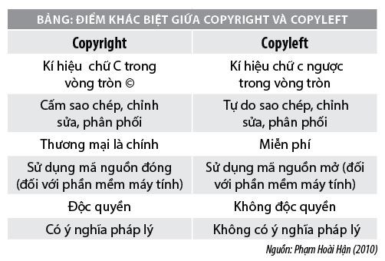

2.

/etc/shadow: để lưu thông tin mật khẩu đăng nhập của người dùng hệ thống.

3. Free Redistribution – Miễn phí phân phối lại :

(tiêu chí của điều khoản phân phối phần mềm nguồn mở)

♣ Việc cấp giấy phép sẽ không hạn chế bất kì ai từ việc bán hoặc cho theo các cách khác nhau.

♣ Việc cấp giấy phép sẽ không đòi hỏi phải có trả tiền hoặc các chi phí khác.

4. cần tạo ít nhất 3 partition là: /, boot, swap

5. Mã nguồn NukeViet 3.0: Giấy phép công cộng GNU

6.

- /bin: Thư mục này chứa các chương trình thực thi. Các chương trình chung của Linux được sử dụng bởi tất cả người dùng được lưu ở đây

- /dev: Các phân vùng ổ cứng, thiết bị ngoại vi như USB, ổ đĩa cắm ngoài, hay bất cứ thiết bị nào gắn kèm vào hệ thống đều được lưu ở đây.

- /home: Thư mục này chứa tất cả các file cá nhân của từng người dùng.

Đề 1:

Câu 3:

#!/bin/bash

useradd U1 -m -p $(openssl passwd -crypt sv123456)

useradd U2 -m -p $(openssl passwd -crypt sv123456)

cat /etc/passwd | grep "U1"

cat /etc/passwd | grep "U2"

cd /home/U1

mkdir KMA_U1

ls

mv KMA_U1 /home/U2

cd /home/U2

ls

Câu 4:

#!/bin/bash

mkfs.ext4 -F /dev/sdb

mkdir /THI1_HK

mkdir /THI2_HK

mount -t ext4 /dev/sdb /THI1_HK

touch /root/a.txt

rsync -azhv --progress /root/a.txt /THI2_HK

touch /THI1_HK/b.txt

cp -r /THI1_HK/b.txt /THI2_HK

umount /dev/sdb